TABULKA VELIKOSTÍ PRO BUNDY

Jak zjistit svoji velikost?
Víme, že je složité nakupovat oblečení, aniž si ho vyzkoušíte. Pokusíme se Vám alespoň trochu poradit.
Vezměte si svou bundu, o které si myslíte, že Vám padne jako ulitá, a přeměřte na ní následující rozměry. Každá firma má odlišné střihy, proto se snažte měřit podle našeho obrázku a návodu.
A – délka rukávu: změřte od švu, kde se kapuce napojuje na rukáv až do konce délky rukávu. Měřte po vrchu paže. Naše výrobky jsou navržené pro aktivní pohyb, proto i rukávy jsou delší, než na běžných konfekčních modelech a počítáme s tím, že spodní okraj rukávu bude stažený suchým zipem, takže se nelekejte, když se Vám budou zdát dlouhé.
B – spodní obvod: rozložte si bundu na rovnou plochu a změřte celou délku spodního okraje-obvodu bundy.
C – délka zipu: změřte celou délku rozepnutého zipu. Prosím, podívejte se na fotky našich bund, vždy mají kapuci vysokou, téměř až k nosu. Zohledněte to při porovnání s vaší bundou, mnohé komerční modely mají horní okraj kapuce mnohem níže, než máme my. Vysoký okraj kapuce u našich modelů zajistí ochranu proti větru při nepříznivém počasí.
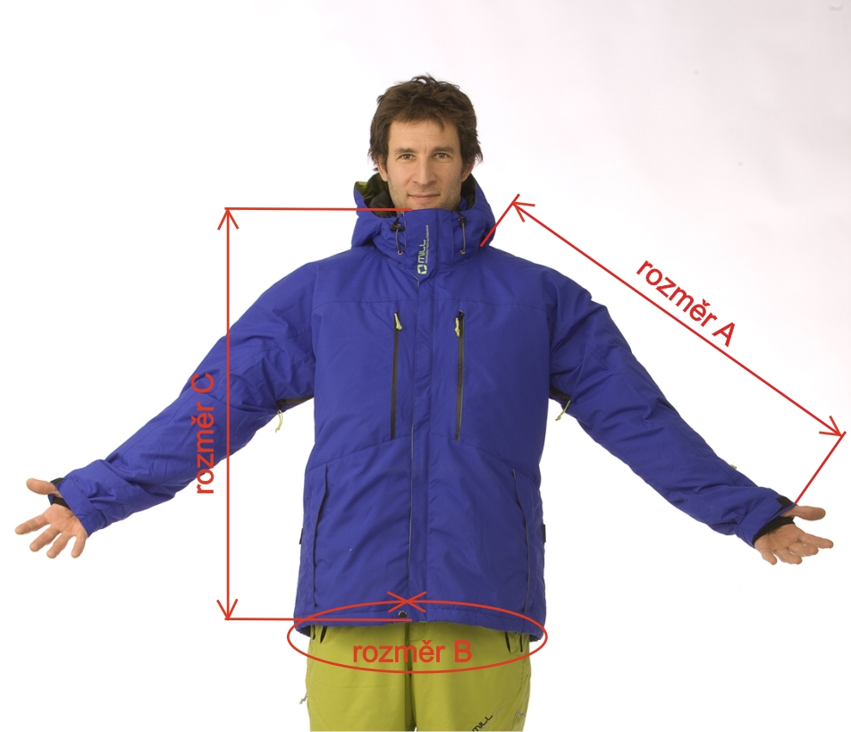

Tabulka velikostí
 |  | Délka rukávu  Rozměr A | Délka zipu  Rozměr C | Obvod bundy  Rozměr B
Technical | S | 78 cm | 65 cm | 122 cm
 | M | 83 cm | 70 cm | 116 cm
 | L | 88 cm | 75 cm | 122 cm
 | XL | 91 cm | 80 cm | 132 cm
 |  | Délka rukávu | Délka zipu | Obvod bundy
Backer | S | 83 cm | 67 cm | 113 cm
 | M | 84 cm | 72 cm | 116 cm
 | L | 88 cm | 77 cm | 127 cm
 | XL | 92 cm | 82 cm | 135 cm
 |  | Délka rukávu | Délka zipu | Obvod bundy
Expedition | S | 83 cm | 67cm | 113 cm
 | M | 84 cm | 72 cm | 116 cm
 | L | 88 cm | 77 cm | 127 cm
 | XL | 92 cm | 82 cm | 135 cm
 |  | Délka rukávu | Délka zipu | Obvod bundy
Mountain | S | 80 cm | 65 cm | 116 cm
 | M | 82 cm | 70 cm | 122 cm
 | L | 86 cm | 75 cm | 128 cm
 | XL | 90 cm | 80 cm | 138 cm
 |  | Délka rukávu | Délka zipu | Obvod
Extreme | S | 80 cm | 65 cm | 116 cm
 | M | 84 cm | 70 cm | 118 cm
 | L | 86 cm | 75 cm | 128 cm
 | XL | 90 cm | 80 cm | 134 cm
 |  | Délka rukávu | Délka zipu | Obvod
Avalanche | M | 81 cm | 75 cm | 124 cm
 | L | 88 cm | 75 cm | 126 cm
 | XL | 90 cm | 80 cm | 142 cm
 |  | Délka rukávu | Délka zipu | Obvod
Liberty | S | 75 cm | 65 cm | 106 cm
 | M | 75 cm | 70 cm | 108 cm
 | L | 79 cm | 75 cm | 114 cm
 |  | Délka rukávu | Délka zipu | Obvod
Sakura | S | 73 cm | 65 cm | 107 cm
 | M | 75 cm | 70 cm | 111 cm
 | L | 78 cm | 75 cm | 114 cm
 |  | Délka rukávu | Délka zipu | Obvod
Mossie | S | 73 cm | 70 cm | 106 cm
 | M | 75 cm | 75 cm | 112 cm
 | L | 79 cm | 80 cm | 116 cm
 |  | Délka rukávu | Délka zipu | Obvod
Hardline | S | 79 cm | 64 cm | 114 cm
 | M | 82 cm | 70 cm | 124 cm
 | L | 86 cm | 75 cm | 128 cm
 | XL | 90 cm | 80 cm | 134 cm
 |  | Délka rukávu | Délka zipu | Obvod
Spring | S | 79 cm | 65 cm | 106 cm
 | M | 82 cm | 70 cm | 116 cm
 | L | 85 cm | 75 cm | 121 cm
 | XL | 88 cm | 80 cm | 130 cm
 |  | Délka rukávu | Délka zipu | Obvod
Fleur | XS | 70 cm | 60 cm | 93 cm
 | S | 73 cm | 65 cm | 102 cm
 | M | 75 cm | 70 cm | 106 cm
 | L | 79 cm | 75 cm | 111 cm
 |  | Délka rukávu | Délka zipu | Obvod
Luna | XS | 70 cm | 65 cm | pas 98 cm, 102 boky
 | S | 74 cm | 65 cm | pas 104 cm, 108boky
 | M | 77 cm | 70 cm | pas 110 cm, 112 boky
 | L | 79 cm | 75 cm | pas 115 cm, 118 boky
 | XL | 79 cm | 75 cm | pas 120 cm, 126 boky
Kabát Shine | XS | 67 cm | 82 cm | 98 cm
 | S | 69 cm | 82 cm | 104 cm
 | M | 73 cm | 88 cm | 110 cm
 | L | 76 cm | 93 cm | 114 cm
 | XL | 79 cm | 98 cm | 120 cm
 |  | Délka rukávu | Délka zipu | Obvod
Ladakh + Torre | M | 82 cm | 75 cm | 118 cm
 | L | 83 cm | 80 cm | 124 cm
 | XL | 87 cm | 85 cm | 132 cm
 |  | Délka rukávu | Délka zipu | Obvod
Spring junior | S | 60 cm | 57 cm | 96 cm
 | M | 67 cm | 58 cm | 102 cm
 | L | 75 cm | 62 cm | 108 cm
 |  | Délka rukávu | Délka zipu | Obvod
Junior | S | 59 cm | 57 cm | 92 cm
 | M | 66 cm | 59 cm | 95 cm
 | L | 74 cm | 63 cm | 102 cm
 |  | Délka rukávu | Délka zipu | Obvod
Kabát Architekt | S | 79 cm | 79 cm | 114 cm
 | M | 82 cm | 85 cm | 124 cm
 | L | 85 cm | 92 cm | 132 cm
 | XL | 87 cm | 96 cm | 138 cm

